3. A feladat a középkori Magyarország történetére vonatkozik. 2010 máj
a) Határozza meg, melyik uralkodó nevéhez kötődnek az alábbi események!
(Elemenként 0,5 pont.)

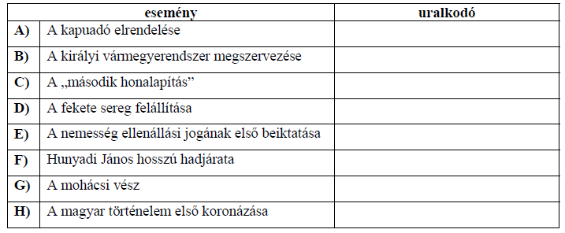

b) Állítsa időrendbe a D), E), G), H) betűkkel jelölt eseményeket! (Kezdje a
legkorábbival!) (1 pont)
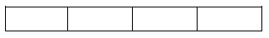

Megoldás
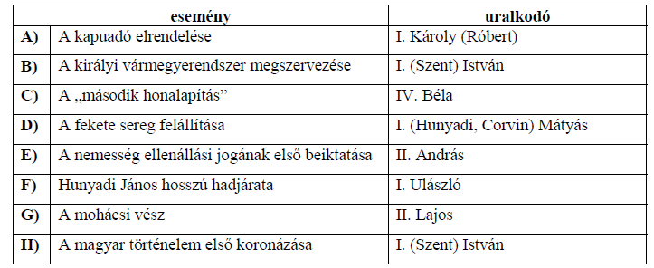
b) (1 pont)(Csak a helyes sorrend értékelhető.)

H) E) D) G)

